VERFAILLIE Antoine SN2

POIGNANT Lilian

GOSSELIN Victor

# COMPTE RENDU TP DMX

Objectif du TP : Être capable de piloter un bus DMX 152 via une carte contrôleur DMX.

Prérequis : le langage C++ sous Windows.

Matériels : 1 compatible PC, C++ Builder et Internet - 1 dossier ressources via Pearltrees.

Méthodologie : - Lecture du sujet - Lecture des documents fournis - Recherche de documentations complémentaires - Analyse du principe de fonctionnement du protocole DMX 512 - installation du réseau bus avec les lumières fournies - Codage et tests.

**Sommaire**

**COMPTE RENDU TP DMX 1**

Principe 3

Réponses aux questions spécifiques 3

Question 1 : 3

Question 2 : 3

Question 3 : 4

Question 4 : 4

Question 5 : 4

Question 6 : 4

Question 7 : 5

Question 8 : 5

Question 9 : 5

Conclusion 6

## Principe

Crée une application qui permet d’allumer une lumière à l’adresse 0 et de changer sa couleur via des curseurs de 0 à 255 valeurs. Ajoutez au programme précédent la possibilité de piloter 3 lampes DMX sur le même bus en même temps et de différentes couleurs et pour finir modifier le programme pour l’on puisse démarrer un changement de couleur automatique.

## Réponses aux questions spécifiques

### Question 1 :

Les différents canaux que cette lampe propose 12 canaux DMX qui sont :

* Canal 1 : Mouvement du PAN,
* Canal 2 : Mouvement du TILT,
* Canal 3 : Leds Rouges,
* Canal 4 : Leds Vertes,
* Canal 5 : Leds Bleues,
* Canal 6 : Leds Blanches,
* Canal 7 : Shutter / Strobe,
* Canal 8 : Roue de gobos,
* Canal 9 : Gobos rotatif,
* Canal 10 : Macros d’effets,
* Canal 11 : Vitesse des macros d’effets,
* Canal 12 : Fonction spéciales.

Dans chaque canal il y a la valeur (allant de 0-255) et une fonction qui permet de définir le teint, la saturation et l’intensité.

### Question 2 :

Le signal DMX 512 transporte 512 canaux. Alors $\frac{512}{12}=42$

Nous pouvons donc piloter en même temps 42 lyres maximum.

### Question 3 :

Il est possible de positionner les canaux pour avoir un rouge qui clignote avec la SABER.

Il faut positionner le Canal 1 à 255 soit 100 % (qui correspond à la couleur rouge).

Ensuite sur le Canal 2 il faut le positionner à 0 soit 0% (qui correspond à la couleur vert).

Avec Canal 3, il faut positionner à 0 soit 0% (qui correspond à la couleur bleu).

Avec le Canal 4, qui faut également le positionner à 0 soit 0% (qui correspond à la couleur blanc).

Et pour finir il faut positionner le Canal 6 à 192 – 223 (correspond à la vitesse du stroboscope).

### Question 4 :

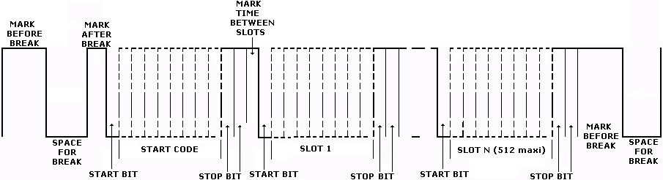La trame à envoyer pour piloter 3 lampes Saber pour en avoir une rouge, un bleu et une verte sont :

### Question 5 :

On doit modifier le nom de la lampe pour pouvoir les différencier.

### Question 6 :

Voici la capture ci-dessous de l’application pour envoyer un rouge clignotement lent :

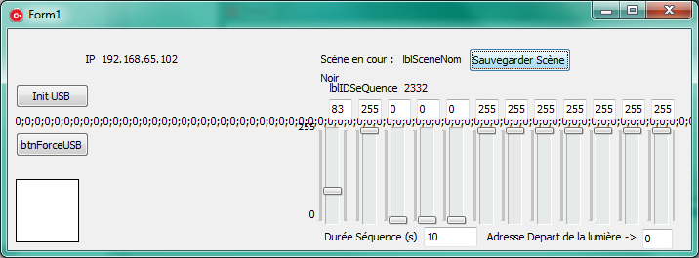

### 

### Question 7 :

L’ordre des méthodes de la librairie à mettre en œuvre pour initialiser la connexion avec la boitier DMX USB sont :

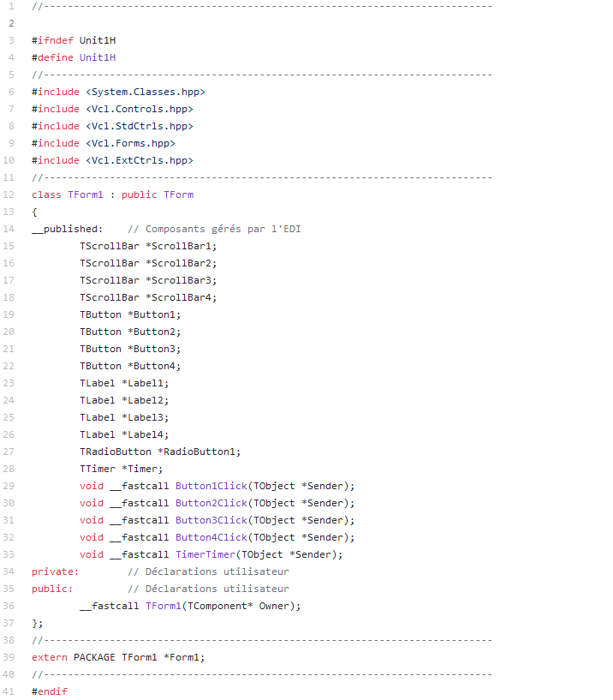

### 

### Question 8 :

La méthode C++ à utiliser pour envoyer une trame sur le bus DMX est d’utiliser le protocole RS485 pour la couche matérielle.

### Question 9 :

La fréquence maximum d’envoi de trame sur le bus DMX pour éviter les interférences est de 250 kHz.

## Conclusion

Quelques difficultés pour l’écriture des trames.